  Foglio di lavoro  No._____ | Alta Atmosfera (Stratosfera) | classe | data
 | Ozono e luce | nome

L'attrezzatura mostrata nella Figura 1. è utilizzata per produrre ozono. Le reazioni che si verificano nella camera sono le stesse di quelle del Ciclo di Chapman in stratosfera. Per l'esperimento è necessaria una lampada speciale a vapore di mercurio a media pressione.

lampada _____________ miscela di ozono e ossigeno
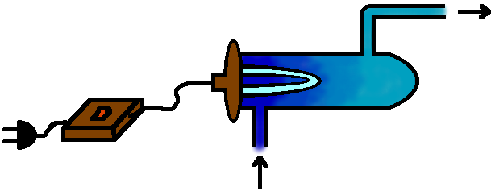

resistenza per lampada fluorescente

reattore

ossigeno fig 1: formazione dell’ozono

C1 | Spiega brevemente perché per formare l'ozono non può essere utilizzata una normale lampada incandescente.
C2 | Inserisci le caratteristiche che deve avere la lampada nella lettera "B" della legenda della Figura 1.

ATTENZIONE: i composti chimici, ossigeno e ozono e la radiazione ultravioletta a onda corta sono pericolosi. Svolgi l'esperimento con precauzione e proteggiti utilizzando attrezzatura di sicurezza. Indossa speciali occhiali di protezione e copri la camera di reazione a luce UV con una pellicola di alluminio per proteggere gli occhi.

Hai bisogno di una stanza che può essere oscurata e dei seguenti materiali:

1  1  1 |  | attrezzatura per produrre l'ozono  schermo fluorescente, o una pellicola TLC con indicatore fluorescente F254  lampada UV (lunghezza d'onda=254 nm)  tubi di vetro attraverso cui fare passare l'ozono  pellicola di alluminio (per oscurare e come protezione dalla radiazione ultravioletta)
E1: | Fai formare l'ozono e fallo passare con brevi impulsi attraverso un tubo di vetro tra lo schermo fluorescente e la lampada UV.  In alternativa, clicca sull'immagine e guarda un breve filmato dell'esperimento [OzonoeLuce.avi 192kB].

schermo fluorescente (λ=254 nm)
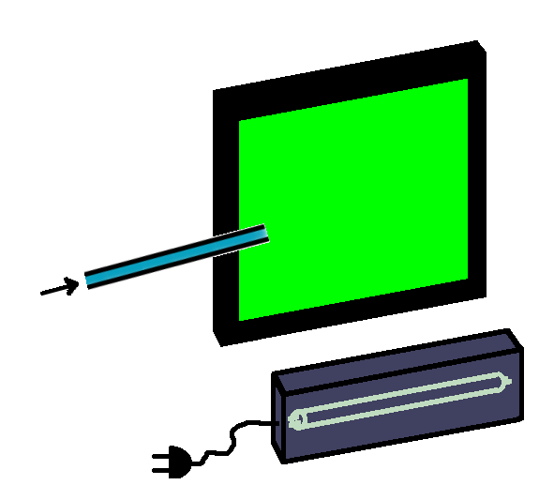

ozono

lampada portatile UV (λ=254 nm)

C3 | Descrivi brevemente quello che vedi.

C4 | Quale è il motivo?
C5 | Perché questo comportamento è molto importante per il nostro pianeta?

